第12练 图的问题
1. 分块查找
【题目描述】
在二级分块查找表中查找给定键值K的记录所在的位置。一级索引表中每个记录（结点）包含一个二级查找块所允许的最大键值key和指向该查找块的指针ptr，一级索引表中的记录按key值递增有序排列；二级查找块是一个顺序表，表中键值递增有序排列，且满足其中最大键值（最后一个元素）不超过该查找块所允许的最大键值，最小键值（第一个元素）大于前一个查找块所允许的最大键值。
打开源程序BlockSearch.cpp，编程实现问题求解。
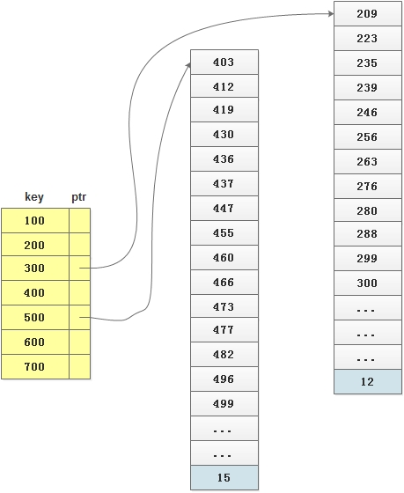
【提示】
索引表中可采用顺序查找，二级查找块中可采用二分查找算法。
【输入】
输入文件BlockSearch.in的第1行给出待查找的键值K；第2行的整数表示二级查找块的分块数目；以下每2行的首行包含2个数，第1个数是某查找快所允许的最大键值，第2个数表示其中键值的个数num，次行是这num个键值的递增有序序列。
【输出】
输出文件BlockSearch.out包括一行。如果查找成功，则输出2个逗号隔开的数，前者指示块的位置（0表示第1块），后者指示K在该块中的位置（0表示第1个）；如果块内查找失败，输出2个逗号隔开的数，前者指示块的位置，后者为-1表示K在该块中不存在；如果K超出所有块的允许的最大键值，输出-1。
【输入输出样例1】
BlockSearch.in | BlockSearch.out
789  4  260 11  56 64 86 102 131 153 181 251 253 256 258  500 15  331 335 337 347 356 364 381 421 423 428 436 442 448 469 490  750 16  501 509 539 545 563 577 588 591 606 621 638 676 693 719 720 736  999 15  773 789 798 808 819 830 859 869 879 886 890 926 942 958 961 | 3,1
【输入输出样例2】
BlockSearch.in | BlockSearch.out
1000  4  260 11  56 64 86 102 131 153 181 251 253 256 258  500 15  331 335 337 347 356 364 381 421 423 428 436 442 448 469 490  750 16  501 509 539 545 563 577 588 591 606 621 638 676 693 719 720 736  999 15  773 789 798 808 819 830 859 869 879 886 890 926 942 958 961 | -1
【输入输出样例3】
BlockSearch.in | BlockSearch.out
666  4  260 11  56 64 86 102 131 153 181 251 253 256 258  500 15  331 335 337 347 356 364 381 421 423 428 436 442 448 469 490  750 16  501 509 539 545 563 577 588 591 606 621 638 676 693 719 720 736  999 15  773 789 798 808 819 830 859 869 879 886 890 926 942 958 961 | 2,-1

2. 二叉查找树的动态查找
【问题描述】
将一组指定个数的记录键值（整数）依读入的次序逐个插入到一棵初始为空的二叉查找树中，要求该树任一结点的键值大于其左孩子结点的键值，并小于其右孩子结点的键值，无需平衡左右子树。建树过程实际是一个涉及插入操作的动态查找过程，仅当二叉查找树中不存在待查找的键值，才将该键值记录插入树中适当位置。
建立二叉查找树后，对其进行中序遍历，输出访问结点的键值。
打开源程序BTSearch.cpp，编程实现问题求解。
【输入】
输入文件BTSearch.in的第1行表示记录键值的个数n，以下是n个键值。
【输出】
输出文件BTSearch.out包含中序遍历二叉查找树访问结点输出个键值序列。
【输入输出样例 1】
BTSearch.in | BTSearch.out
16  809 547 514 782 543 840 650 646 712 281 846 90 646 403 225 656 | 90 225 281 403 514 543 547 646 650 656 712 782 809 840 846

